Tillsynsbegäran – information om höga naturvärden i samrådsanmälan S 4751-2022 i Svenljunga kommun
Denna tillsynsbegäran behandlar höga naturvärden i samrådsanmälan S 4751-2022 i Svenljunga kommun som inkom 2022-08-27 och omfattar 0,1 ha.
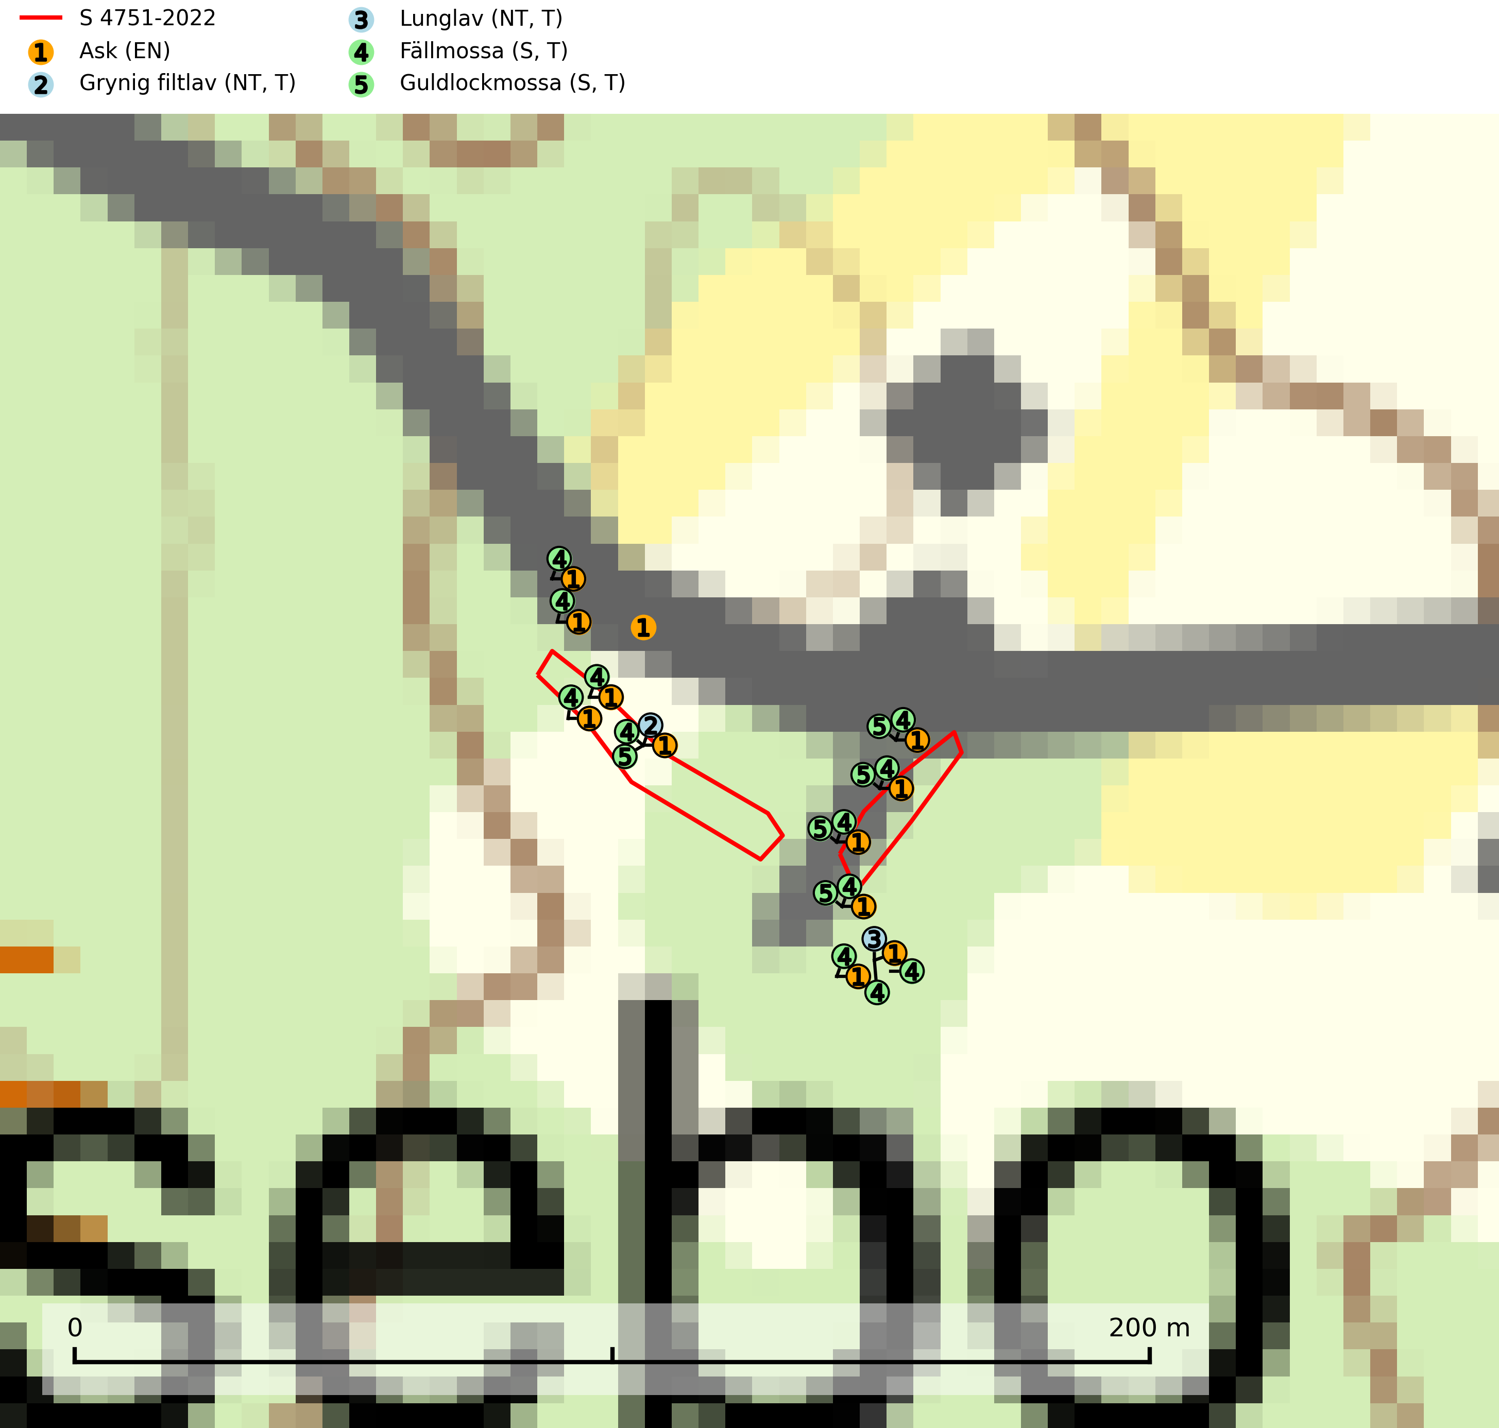
Figur 1. Fyndplatser för naturvårdsarter i och inom 17 meter från samrådsanmälan. Markörer utan svart kant är placerade på fyndplatsen. Markörer med svart kant är placerade vid sidan av fyndplatsen har ett svart streck som visar fyndplatsens exakta position. Kartans mittpunktskoordinat är N 6343576, E 374481 i SWEREF 99 TM.
I och inom 17 meter från samrådsanmälan finns fynd av 5 naturvårdsarter, varav 3 är rödlistade, 4 är typiska (T) och 2 är signalarter (S): ask (EN), grynig filtlav (NT, T), lunglav (NT, T), fällmossa (S, T) och guldlockmossa (S, T). Se Figur 1.

Tillsynsbegäran
Vi begär härmed att Skogsstyrelsen fattar beslut enligt miljöbalken som säkerställer att skogens höga naturvärden bevaras samt att EU-lagstiftning efterlevs och att artskyddsbrott förhindras.
Vi önskar även ta del av de ställningstaganden och beslut som myndigheten meddelar till följd av aktuell samrådsanmälan och föreningens inlaga (se 34 § förvaltningslagen).

Naturvårdsarter och fridlysta arter
Nedan följer beskrivningar av de naturvårdsarter och fridlysta arter som har sina livsmiljöer och växtplatser i den samrådsanmälda skogen. Se även ytterligare artfakta i BILAGA 1. De påträffade naturvårdsarterna är ett tydligt kvitto på att det rör sig om en skog med höga naturvärden.
Ask (EN) växer naturligt på frisk till fuktig, näringsrik, mullrik mark, gärna med rörligt, ytnära grundvatten. Asken är mycket viktig för den biologiska mångfalden och den är värd för minst 213 arter i olika organismgrupper, av vilka åtminstone 42 är askspecialister, ytterligare 8 arter förekommer endast på ask och alm. Bland dessa kan nämnas asknätfjäril (EN, §4a), askvårtlav (EN) och askpraktbagge (NT). Det finns en ökad risk att dessa arter försvinner när populationen av ask minskar. Asken är kraftigt drabbad av askskottsjukan, men angripna askar bör inte avverkas eftersom det är så många andra arter knutna till ask, såväl till döda som till levande träd. Eftersom sjukdomen är vindspridd så finns den redan nästan överallt där det finns askar, och till skillnad från almsjukan så förhindrar eller försvårar man inte spridningen genom att ta bort träd. Asken är globalt rödlistad som nära hotad (NT) vilket medför ett internationellt ansvar för arten (SLU Artdatabanken, 2026; IUCN, 2017).
Grynig filtlav (NT) tillhör en grupp fuktighetskrävande, storväxta bladlavar där också bl.a. lunglav (NT) ingår. Den växer framför allt på gamla mossiga stammar av lövträd, särskilt ädellövträd samt asp och sälg, i kulturmarker, lövskogar, halvöppna och lövrika barrblandskogar i områden med hög luftfuktighet. Arten indikerar långvarig förekomst av gamla lövträd och ett mikroklimat med konstant hög och jämn luftfuktighet. Grynig filtlav är typisk art för 9010 Taiga, 9020 Nordlig ädellövskog, 9110 Näringsfattig bokskog, 9130 Näringsrik bokskog, 9160 Näringsrik ekskog, 9180 Ädellövskog i branter, 9190 Näringsfattig ekskog och 9070 Trädklädd betesmark (SLU Artdatabanken, 2024; Nitare & Skogsstyrelsen, 2019).
Lunglav (NT) är en av vårt lands främsta signalarter som överallt indikerar gamla lövträd, skogsbestånd med höga naturvärden och ekosystem med långskoglig kontinuitet. Lokalt kan förekomsten vara mycket riklig men den hittas nästan enbart i gamla och ej slutavverkade skogar. Artens samtliga förekomster bör uppmärksammas från naturvårdssynpunkt, då många lokaler även hyser andra ovanliga och rödlistade arter. Rikliga förekomster bör skyddas med biotopskydd, frivilliga avsättningar eller reservat. På lunglav kan de sällsynta lavparasiterna lunglavshårprick (CR), Abrothallus diederichii (VU), Abrothallus lobariae (VU), Calycina lobariae (VU), lunglavsknapp (VU) och skrovelmössing (VU) påträffas. Lunglav är typisk art för 9010 Taiga, 9020 Nordlig ädellövskog, 9110 Näringsfattig bokskog, 9130 Näringsrik bokskog, 9160 Näringsrik ekskog, 9180 Ädellövskog i branter, 9190 Näringsfattig ekskog, 9070 Trädklädd betesmark, 9040 Fjällbjörkskog och 6530 Lövängar (SLU Artdatabanken, 2026; Nitare & Skogsstyrelsen, 2019).
Fällmossa indikerar i stort sett alltid områden med höga naturvärden, skog med lång kontinuitet, gamla träd, hög luftfuktighet och stabila förhållanden. Sporkapslar finnar man enbart på extra skyddsvärda lokaler. Fällmossa är typisk art för 9020 Nordlig ädellövskog, 9110 Näringsfattig bokskog, 9130 Näringsrik bokskog, 9160 Näringsrik ekskog, 9180 Ädellövskog i branter och 9190 Näringsfattig ekskog (SLU Artdatabanken, 2024; Nitare & Skogsstyrelsen, 2019).
Guldlockmossa växer på solexponerade, basiska klippor och block samt på skrovlig bark vid basen av ädellövträd med rik bark, ofta på gamla ekar, bokar och andra ädellövträd som står öppet i bryn. Särskilt högt signalvärde har den i norra Sverige där den sällsynt kan påträffas i sydväxtberg på klippor med basiska bergarter. Guldlockmossa är typisk art för 9110 Näringsfattig bokskog, 9160 Näringsrik ekskog, 9180 Ädellövskog i branter och 9190 Näringsfattig ekskog (Nitare & Skogsstyrelsen, 2019; SLU Artdatabanken, 2025).

BILAGA 1 – Rödlistade arter

Lunglav – ekologi samt krav på livsmiljön
Lunglav (NT) är en av vårt lands främsta signalarter som överallt indikerar gamla lövträd, skogsbestånd med höga naturvärden och ekosystem med lång skoglig kontinuitet. Lokalt kan förekomsten vara mycket riklig men den hittas nästan enbart i gamla och ej slutavverkade skogar. Artens samtliga förekomster bör uppmärksammas från naturvårdssynpunkt, då många lokaler även hyser andra ovanliga och rödlistade arter, däribland de sällsynta lavparasiterna lunglavshårprick (CR), Abrothallus diederichii (VU), Abrothallus lobariae (VU), Calycina lobariae (VU), lunglavsknapp (VU) och skrovelmössing (VU), som växer på lunglav. Rikliga förekomster med lunglav bör skyddas med biotopskydd, frivilliga avsättningar eller reservat (SLU Artdatabanken, 2026; Nitare & Skogsstyrelsen, 2019).
Lunglav är typisk art för 9010 Taiga, 9020 Nordlig ädellövskog, 9110 Näringsfattig bokskog, 9130 Näringsrik bokskog, 9160 Näringsrik ekskog, 9180 Ädellövskog i branter, 9190 Näringsfattig ekskog, 9070 Trädklädd betesmark, 9040 Fjällbjörkskog och 6530 Lövängar (SLU Artdatabanken, 2026).

Referenser – lunglav
Nitare, J. och Skogsstyrelsen, 2019. Skyddsvärd skog – Naturvårdsarter och andra kriterier för naturvärdesbedömning. Skogsstyrelsen.
SLU Artdatabanken, 2026. Artfaktablad. Naturvård – artfakta. SLU Artdatabanken, Uppsala.

